Bijzondere ruimtelijke figuur

Benodigdheden
- Bijzondere figuur, bedrukt, gesneden en gevouwen. Het is het beste om 200 g/m2 papier te gebruiken, zodat de figuur niet uitzakt na een paar keer gebruik.
- 1 schaar per kind
- Een paar vellen papier van dezelfde maat als de ruimtelijke figuur. Het is het handigste om iets steviger papier te nemen (b.v. 120 g/m2). Het gaat meestal een paar keer fout, dus een paar reserve vellen per kind is handig.

Lesdoel
- Verbazing
- Ruimtelijk inzicht vergroten.
- Leren dat dingen die lijken niet te kunnen door goed te kijken en door door te zetten toch kunnen worden begrepen.

Uitvoering
- Waarschuw de kinderen dat ze alleen met de ogen mogen kijken, “kijken” met de vingers is niet toegestaan. Dit is het moeilijkste deel van de opgave.
- Zet een examplaar van onderstaande figuren zo op tafel neer.
- Geef de kinderen elk een vel papier en een schaar

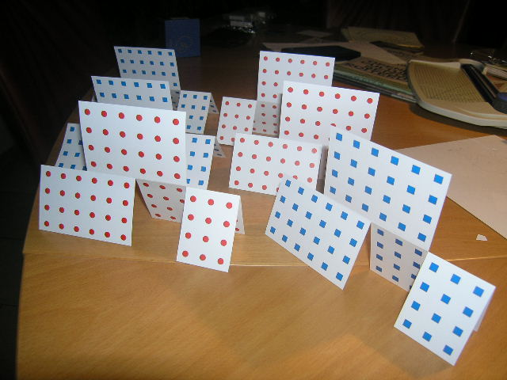

Aanwijzingen
Je kunt de kinderen zeggen dat ze in hun hoofd het de figuur moeten proberen terug te vouwen tot een vel papier.

Oplossing

- Vouw middendoor over de stippellijn.
- Knip de getrokken lijnen.
- Vouw het tot de figuur op de foto.

